DỰ ÁN XÂY DỰNG PHẦN MỀM CHỨNG KHOÁN AI

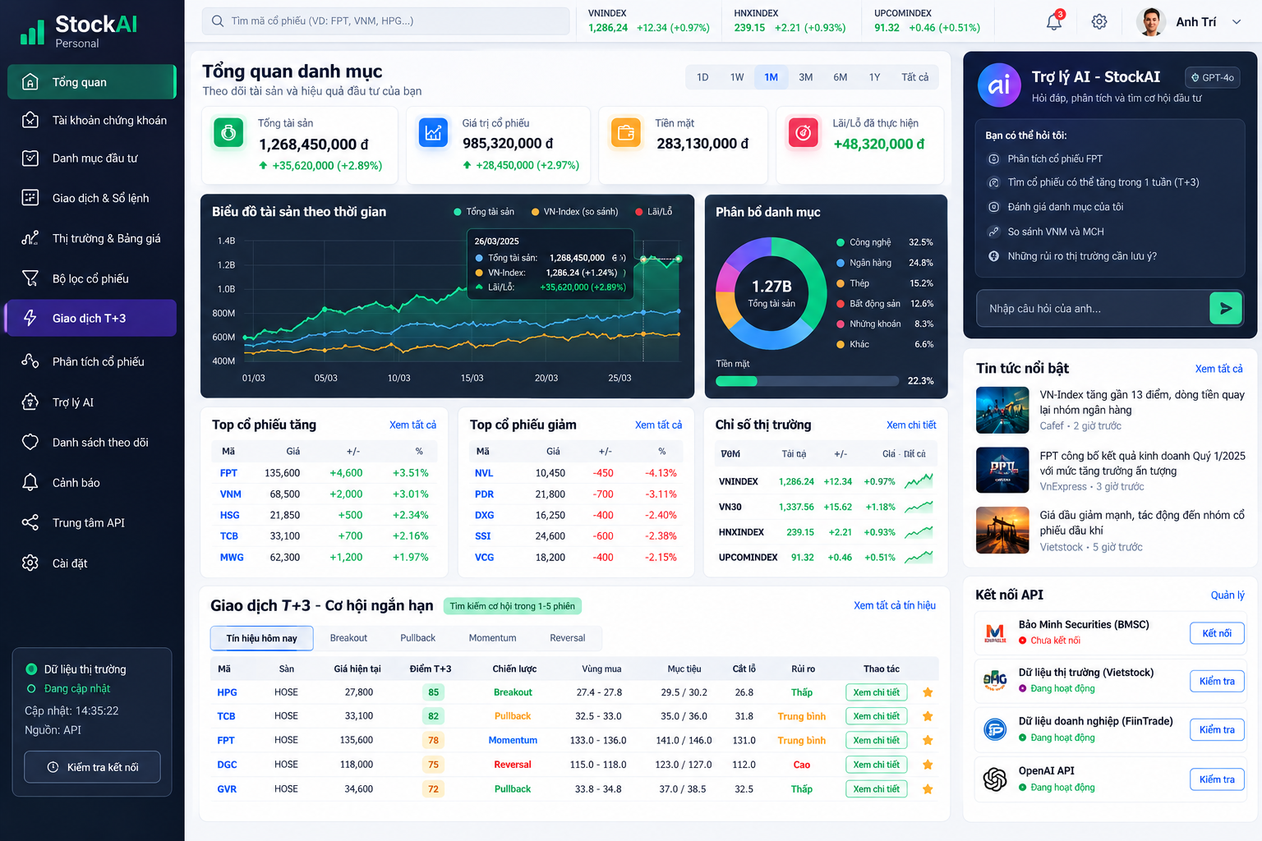

XÂY DỰNG STOCKAI PERSONAL HOÀN CHỈNH
Hãy sử dụng ảnh đính kèm làm hình mẫu thiết kế chính thức để xây dựng StockAI Personal.

1. Mục tiêu dự án
Xây dựng ứng dụng web phân tích chứng khoán cá nhân chạy trên máy Windows, giao diện tiếng Việt, phục vụ:
- Quản lý tài khoản chứng khoán Bảo Minh (BMSC).
- Theo dõi cổ phiếu HOSE, HNX và UPCoM.
- Kết nối API dữ liệu thị trường và kiểm tra chất lượng dữ liệu.
- Phân tích cổ phiếu bằng AI.
- Tìm cổ phiếu tiềm năng cho chiến lược giao dịch T+3, dự kiến nắm giữ 1–5 phiên.
- Theo dõi điểm mua, mục tiêu bán, cắt lỗ và quản trị rủi ro.
- Kiểm định chiến lược bằng dữ liệu quá khứ.
Đây là phiên bản cá nhân. Chưa triển khai SaaS, chưa bán dịch vụ, không tự động đặt lệnh.

2. Yêu cầu giao diện
Bám sát ảnh tham chiếu:
- Sidebar xanh navy bên trái, logo StockAI Personal.
- Phong cách fintech cao cấp, hiện đại, dữ liệu rõ ràng.
- Màu xanh lá biểu thị tăng, đỏ biểu thị giảm, màu trung tính cho dữ liệu chưa xác định.
- Thanh tìm kiếm mã cổ phiếu ở phía trên.
- Các thẻ tổng tài sản, giá trị cổ phiếu, tiền mặt và lãi/lỗ.
- Biểu đồ tài sản, phân bổ danh mục, bảng cổ phiếu tăng/giảm.
- Bảng tín hiệu T+3 ở khu vực trung tâm.
- Trợ lý AI và tin tức ở cột bên phải.
- Khu vực kết nối BMSC, API thị trường và OpenAI.
- Thiết kế responsive, ưu tiên màn hình desktop.
- Có trạng thái đang tải, lỗi, dữ liệu trống, dữ liệu cũ và kết nối thành công.
Không sao chép số liệu minh họa trong ảnh thành dữ liệu thị trường thật.

3. Danh sách module và menu
- Tổng quan.
- Tài khoản chứng khoán.
- Danh mục đầu tư.
- Giao dịch và sổ giao dịch.
- Thị trường và bảng giá.
- Bộ lọc cổ phiếu.
- Giao dịch T+3.
- Phân tích cổ phiếu.
- Trợ lý AI.
- Danh sách theo dõi.
- Cảnh báo.
- Trung tâm API.
- Kiểm định chiến lược.
- Cài đặt và sao lưu.
Mỗi menu phải mở được màn hình chức năng tương ứng, không tạo các nút trang trí không có hành động.

4. Dashboard tổng quan
Hiển thị:
- Tổng tài sản.
- Tiền mặt.
- Giá trị cổ phiếu.
- Lãi/lỗ đã thực hiện.
- Lãi/lỗ chưa thực hiện.
- Tỷ suất lợi nhuận.
- Biểu đồ tài sản theo thời gian.
- Phân bổ danh mục theo cổ phiếu và ngành.
- So sánh với VN-Index khi có dữ liệu phù hợp.
- Top cổ phiếu tăng và giảm.
- Tình trạng kết nối dữ liệu và thời điểm cập nhật.
- Các cảnh báo quan trọng.
Mọi chỉ số phải lấy từ dữ liệu lưu trữ hoặc nguồn API đã cấu hình.

5. Quản lý tài khoản BMSC
Tạo màn hình quản lý tài khoản chứng khoán Bảo Minh:
- Trạng thái kết nối.
- Số dư tiền và chứng khoán nếu được API hỗ trợ.
- Danh mục nắm giữ.
- Lịch sử giao dịch.
- Thời điểm đồng bộ cuối.
- Nhật ký lỗi và đối soát.
- Nhập file CSV/Excel làm phương án dự phòng.
Tạo lớp adapter riêng cho BMSC. Chỉ kết nối thật khi có tài liệu API và quyền truy cập chính thức.
Không giả lập trạng thái đã kết nối. Không yêu cầu người dùng nhập mật khẩu giao dịch vào StockAI.

6. Dữ liệu thị trường
Hỗ trợ bộ chọn:
- Tất cả các sàn.
- HOSE.
- HNX.
- UPCoM.
Tích hợp dữ liệu giá, lịch sử, khối lượng, chỉ số thị trường, báo cáo tài chính và tin tức theo phạm vi mà nhà cung cấp cho phép.
Mỗi dữ liệu phải có:
- Nguồn.
- Thời điểm dữ liệu.
- Thời điểm nhận.
- Trạng thái mới/cũ.
- Trạng thái kiểm tra hợp lệ.
Nếu API lỗi, không hiển thị giá cũ như giá hiện tại. Không tự tạo giá giả.

7. Bộ lọc tìm cổ phiếu tiềm năng
Tạo Stock Screener có các tiêu chí:
- Sàn giao dịch.
- Ngành.
- Thanh khoản và giá trị giao dịch bình quân.
- Tăng trưởng doanh thu, lợi nhuận.
- EPS, ROE, P/E, P/B.
- Xu hướng giá.
- RSI, MACD, EMA, ATR.
- Khối lượng đột biến.
- Hỗ trợ và kháng cự.
- Rủi ro và sự kiện doanh nghiệp.
Cho phép kết hợp nhiều điều kiện, sắp xếp kết quả, lưu bộ lọc và thêm mã vào danh sách theo dõi.
Điểm đánh giá phải có công thức, trọng số, dữ liệu nguồn và thời điểm tính.

8. Module giao dịch T+3
Đây là chức năng trọng tâm.
Mục tiêu: tìm các cổ phiếu có tín hiệu đáng nghiên cứu để giao dịch trong 1–5 phiên, không cố tạo tín hiệu khi không đủ điều kiện.
Các chiến lược:
- Breakout: phá vỡ vùng giá.
- Pullback: điều chỉnh về vùng hỗ trợ.
- Momentum: động lượng tăng.
- Reversal: đảo chiều có xác nhận.
Với mỗi mã, hiển thị:
- Mã và sàn.
- Giá gần nhất và thời điểm dữ liệu.
- Điểm tín hiệu.
- Chiến lược.
- Vùng mua dự kiến.
- Điều kiện xác nhận.
- Mức vô hiệu hóa.
- Mục tiêu chốt lời.
- Ngưỡng cắt lỗ tham khảo.
- Tỷ lệ lợi nhuận/rủi ro.
- Thanh khoản.
- Mức rủi ro.
- Thời gian nắm giữ dự kiến.
- Lý do chọn mã.
- Rủi ro và tin tức liên quan.
Điều kiện quan trọng:
- Không mua đuổi sau nhịp tăng quá mạnh.
- Không phát tín hiệu khi dữ liệu thiếu hoặc quá cũ.
- Tính phí, thuế và trượt giá nếu đủ dữ liệu.
- Phải xét ngày giao dịch, ngày nghỉ và khả năng bán theo quy định hiện hành.
- Có trạng thái KHÔNG CÓ CƠ HỘI nếu không mã nào đạt tiêu chuẩn.
- Không coi điểm kỹ thuật là bảo đảm lợi nhuận.
Các ngưỡng và trọng số phải cấu hình được. Không để AI tự bịa giá mua, giá bán hoặc mức cắt lỗ.

9. Trợ lý AI StockAI
Tạo khung hội thoại tiếng Việt.
Hỗ trợ câu hỏi:
- Phân tích cổ phiếu FPT.
- So sánh hai doanh nghiệp.
- Tìm cổ phiếu đáp ứng tiêu chí.
- Phân tích danh mục hiện tại.
- Đánh giá rủi ro.
- Giải thích tín hiệu T+3.
- Xây dựng kịch bản tăng, đi ngang và giảm.
- Tóm tắt tin tức và sự kiện liên quan.
AI phải lấy dữ liệu qua backend, sử dụng kết quả tính toán đã kiểm chứng và dẫn nguồn.
Phân biệt rõ:
- Dữ kiện.
- Kết quả tính toán.
- Nhận định AI.
- Giả định.
- Dữ liệu chưa có.
Nếu thiếu dữ liệu thì phải thông báo thiếu dữ liệu, không suy diễn thành sự thật.

10. Trung tâm API
Tạo màn hình quản lý:
- BMSC.
- Nhà cung cấp dữ liệu thị trường.
- Nhà cung cấp dữ liệu doanh nghiệp.
- OpenAI API.
Mỗi kết nối có:
- Nút kiểm tra kết nối.
- Trạng thái xác thực.
- Thời gian phản hồi.
- Thông báo lỗi.
- Thời điểm đồng bộ.
- Lịch sử kiểm tra.
- Hạn mức sử dụng nếu có.
Không hiển thị API key. Không tuyên bố API hoạt động khi chưa thực sự kiểm tra được.
Các chức năng chưa được nhà cung cấp hỗ trợ phải trả về trạng thái NOT_SUPPORTED.

11. Kiểm định chiến lược
Tạo module Backtest:
- Chạy chiến lược trên dữ liệu lịch sử.
- Tránh sử dụng dữ liệu tương lai.
- Tính phí, thuế và trượt giá.
- Báo cáo tỷ lệ giao dịch có lãi.
- Lợi nhuận trung bình.
- Mức giảm tài sản lớn nhất.
- Số lượng giao dịch.
- Hiệu quả theo từng sàn và chiến lược.
- So sánh với chỉ số tham chiếu phù hợp.
Không tuyên bố chiến lược có lợi thế nếu chưa có kết quả kiểm định đáng tin cậy.

12. Công nghệ và lưu trữ
- Next.js.
- React.
- TypeScript.
- SQLite.
- Backend API.
- OpenAI API.
- Thư viện biểu đồ phù hợp giấy phép.
Chạy tại localhost trên máy tính Windows. Dữ liệu danh mục lưu cục bộ, có chức năng xuất và sao lưu.
API key chỉ lưu ở phía máy chủ, không đưa vào mã frontend hoặc Git.

13. Quy trình thực hiện
Thực hiện lần lượt:
- Kiểm tra môi trường và mã nguồn hiện có.
- Xây dựng giao diện theo ảnh.
- Tạo điều hướng và các màn hình.
- Xây dựng cơ sở dữ liệu.
- Hoàn thiện quản lý danh mục và công thức.
- Xây dựng trung tâm API.
- Tích hợp dữ liệu thị trường thật.
- Hoàn thiện bộ lọc cổ phiếu và T+3.
- Tích hợp AI.
- Xây dựng kiểm định chiến lược.
- Kiểm thử toàn bộ ứng dụng.
- Viết hướng dẫn cài đặt, sử dụng và sao lưu.
Sau mỗi module, phải chạy ứng dụng, kiểm tra lỗi và báo cáo kết quả.

14. Tiêu chuẩn nghiệm thu
Chỉ xác nhận hoàn thành khi:
- Giao diện hoạt động và bám sát ảnh tham chiếu.
- Các menu và nút chức năng hoạt động.
- Dữ liệu lưu được sau khi khởi động lại.
- Công thức tài chính vượt qua bộ kiểm thử.
- API phản ánh đúng trạng thái thực.
- Giá và dữ liệu tài chính có nguồn.
- AI sử dụng dữ liệu thật có dẫn chứng.
- Tín hiệu T+3 có công thức và điều kiện rõ ràng.
- Có chức năng sao lưu và khôi phục.
- Các phần chưa tích hợp được phải được đánh dấu rõ ràng.
Bắt đầu bằng việc kiểm tra dự án hiện có. Không chỉ tạo ảnh, prototype hoặc dữ liệu giả. Hãy triển khai mã nguồn thực tế, kiểm thử và sửa lỗi trước khi báo cáo hoàn thành.
Giao diện StockAI đã được tạo. Bây giờ hãy chuyển từ giao diện sang ứng dụng hoạt động thực tế.
Không tạo dự án mới và không phá vỡ giao diện hiện tại.
Thực hiện lần lượt:
- Kiểm tra toàn bộ mã nguồn, cấu trúc thư mục, các menu, nút bấm và những phần đang dùng dữ liệu giả.
- Lập danh sách tính năng đã hoạt động, chưa hoạt động và còn thiếu.
- Hoàn thiện cơ sở dữ liệu SQLite và chức năng lưu danh mục, giao dịch, sao lưu, khôi phục.
- Xây dựng công thức tính giá vốn, lãi/lỗ, phí, thuế và bộ kiểm thử tự động.
- Xây dựng backend và trung tâm kiểm tra API.
- Chuẩn bị adapter để tích hợp nguồn dữ liệu thị trường và BMSC khi có quyền truy cập.
- Hoàn thiện bộ lọc cổ phiếu HOSE/HNX/UPCoM và module T+3.
- Tích hợp OpenAI API sau khi các phép tính và dữ liệu đầu vào đã đáng tin cậy.
- Chạy ứng dụng, kiểm thử từng module, sửa lỗi và cập nhật hướng dẫn sử dụng.
Không giả lập dữ liệu thật, không báo kết nối thành công khi chưa kiểm tra được. Không để nút bấm vô tác dụng.
Sau mỗi giai đoạn, hãy báo cáo: file đã sửa, tính năng đã hoàn thành, kết quả kiểm thử, lỗi còn tồn tại và bước tiếp theo. Chỉ chuyển sang giai đoạn tiếp theo khi giai đoạn hiện tại đã được kiểm tra.

